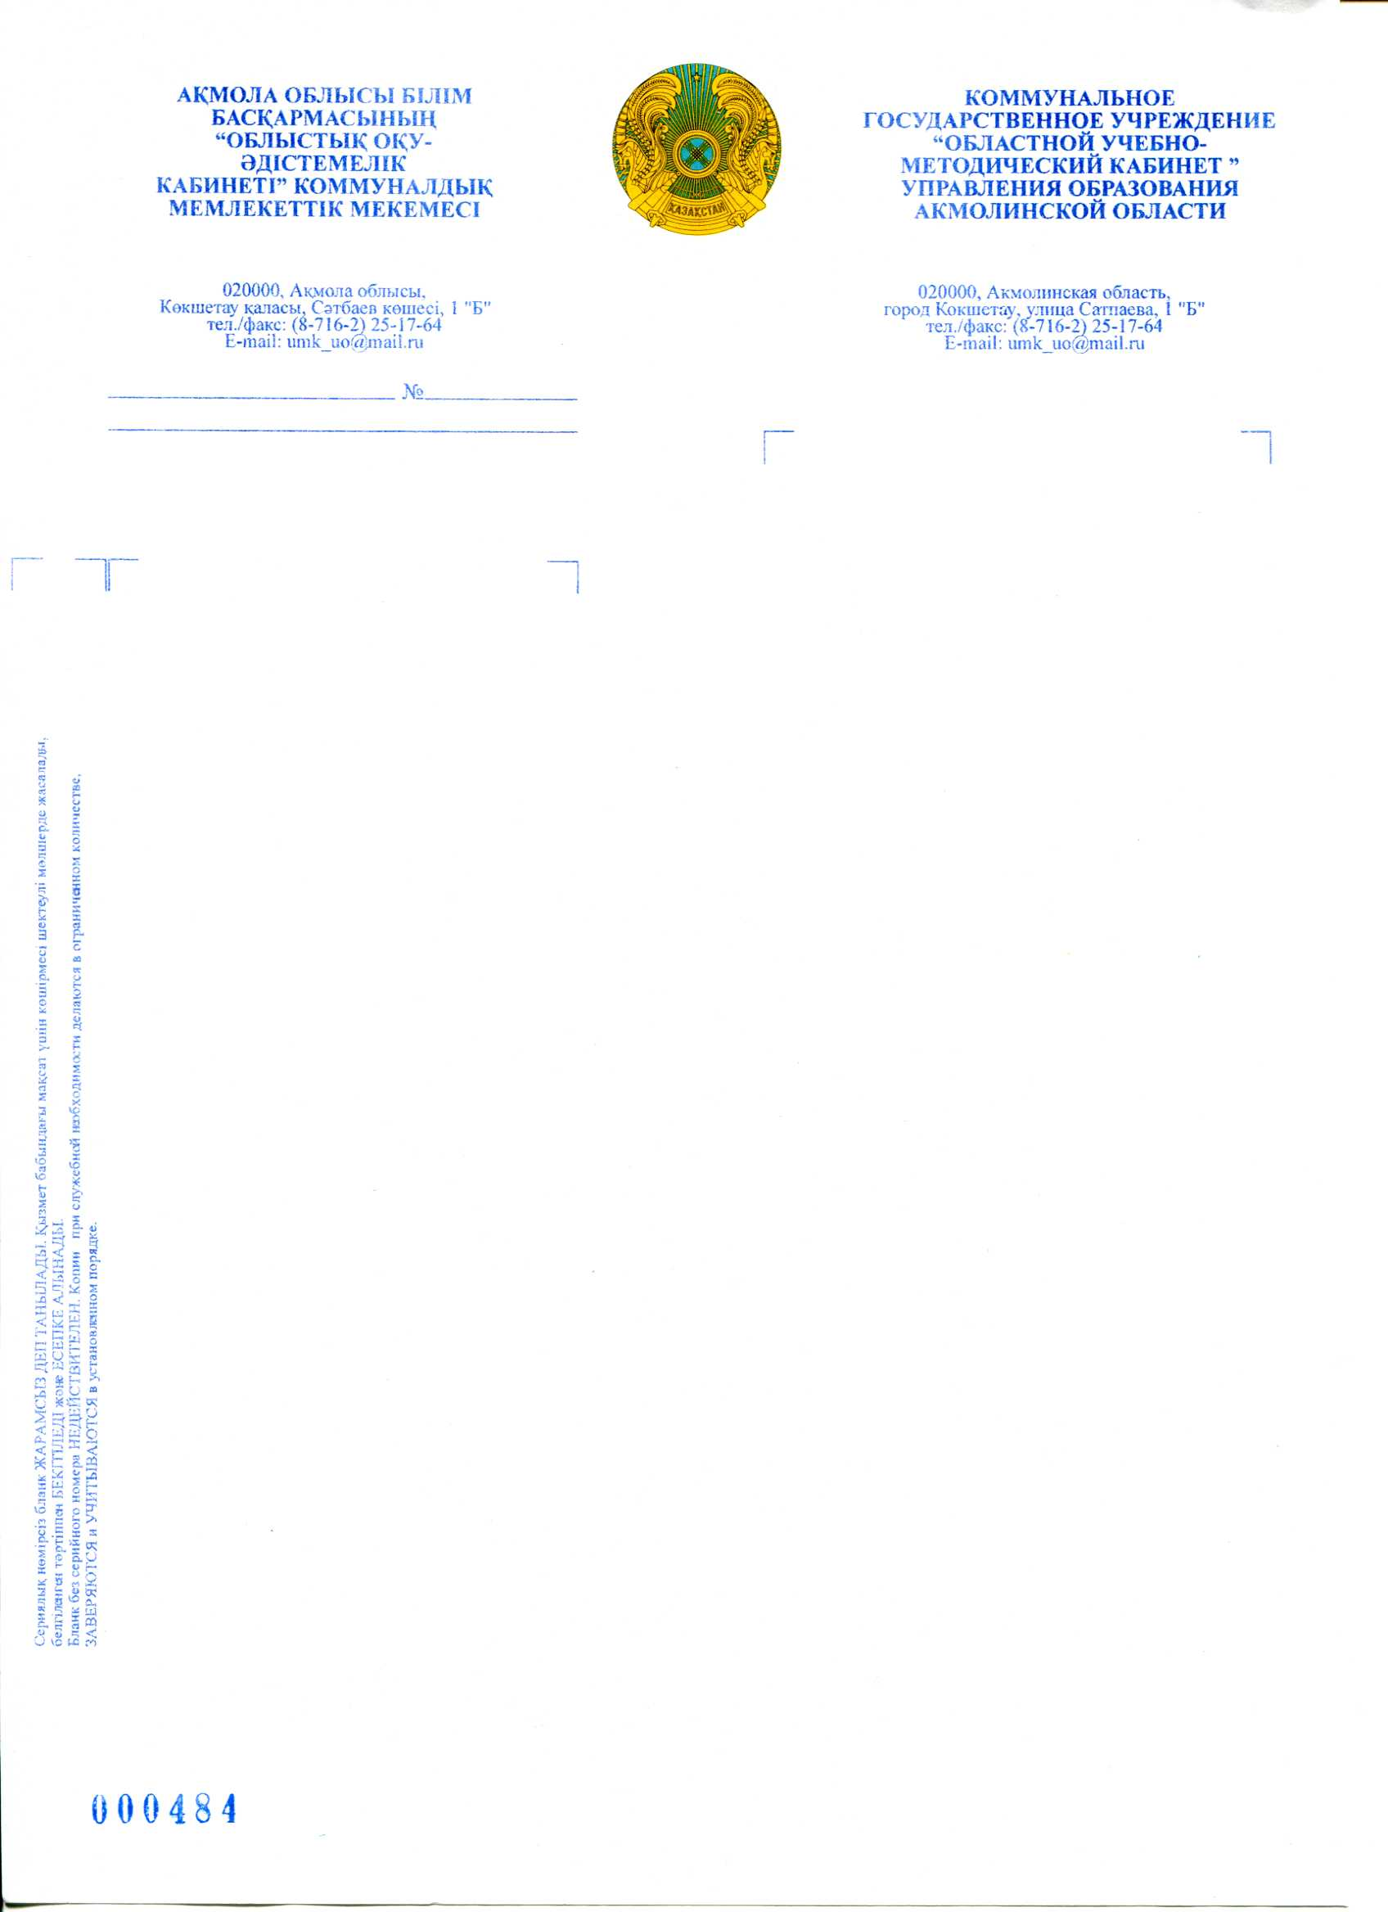

**Аудандық, қалалық білім бөлімдерінің басшыларына, облыстық мамандандырылған білім беру ұйымдарының директорларына**

2017 жылғы наурыздағы  **№ 224/15-11-05** хатқа сәйкес «Дарын» республикалық ғылыми- практикалық орталығы «Қазақстандық Интернет Олимпиадалар» ақпараттық порталымен бірлесе отырып, талантты педагогтарды анықтау және оларды қолдау, ынталандыру, мұғалімдердің іскерлік шеберліктерін арттыру мақсатында **2017 жылғы 25-і мен 26-шы сәуір аралығында** РҒПО «Дарын» Кубогына **бастауыш сынып мұғалімдеріне** арналған республикалық қашықтық олимпиада (бұдан әрі- Олимпиада) өткізеді.

Олимпиада www. cdo. kz. сайтында өтеді.

Олимпиада жеңімпаздары мен жүлдегерлері «Дарын» РҒПО І, ІІ, ІІІ дәрежелі дипломдарымен марапатталады.

Олимпиаданы өткізу уақыты және қатысу шарттары туралы ақпарат www. daryn. kz. және www. cdo. kz. сайттарында жарияланады.

Олимпиада жайлы толық мағлұматты: 8 (7182) 20-87-85,

8 (777) 403- 93 -51 телефондары арқылы және www. cdo. kz. сайтында хабарлама жазу арқылы білуіңізге болады.

Олимпиадаға қатысу және нәтижесі туралы ақпаратты төмендегі электрондық мекенжайға жіберуіңізді сұраймыз: [r.umk@mail.ru](mailto:r.umk@mail.ru)**.**

**Директор Қ. Құдабаева**

*Орынд.: Р.Иманова*

*Тел.: 8 (7162) – 72-18-11*